Bri dge Office

puntje 2.wmf



Speelproblemen 131 - 140  
© Bridge Office  
Auteur: Thijs Op het Roodt

De biedingen, spellen en spelinformatie  
in dit document zijn gemaakt met:



Bridge Office Maak Bitmap  
MBMP

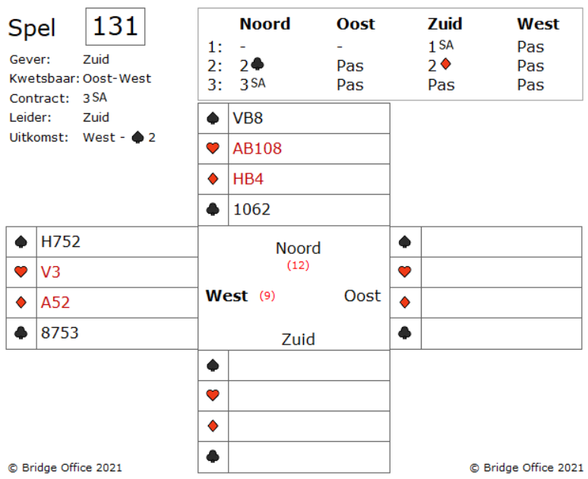

Over de bieding is er niets te vertellen.

West komt uit met schoppen 2.

Genomen in de dummy met schoppen vrouw en vanuit de dummy laat zuid ruiten heer spelen.

Die wordt genomen door west.

West is aan slag.

Wat is nu het beste tegenspel van west?

Om het juiste tegenspel te vinden mist west nog wat informatie.

Wat mist west?

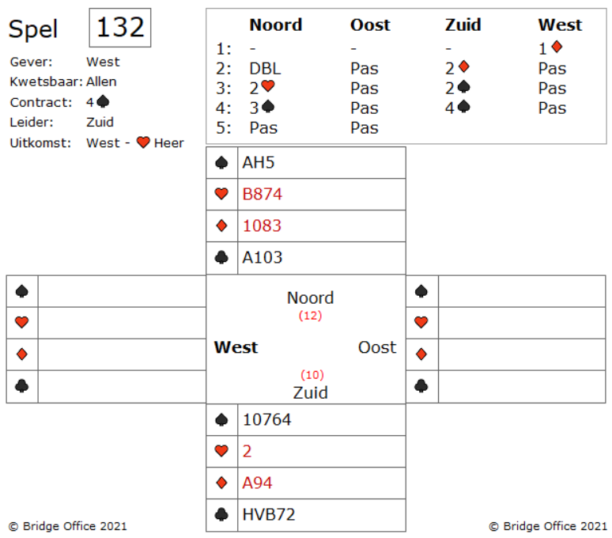

Noord geeft hier een informatiedoublet met echt een slechte hand. Maar goed. Ik ben niet noord. Het 2 ruiten bod van zuid is een goed idee, alleen het vervolg van zuid laat te wens over. Noord biedt zijn harten op het 2 ruiten bod en zuid laat zijn schoppen horen. Noord biedt 3 schoppen en zuid verhoogt het bod naar 4 schoppen. Dit soort bieding wordt ook wel eens “De gevreesde 4-3 fit” genoemd.

West komt uit met harten heer, die houdt. Vervolgens speelt west harten 2. Oost neemt de 10 van de dummy over en zuid troeft.

Zuid zag dat het geen goed contract was en begon na te denken over wat noord had moeten bieden.

Dat is voor het spelen, niet bevorderlijk.

Daar gebruiken wij “de Bar” voor, na afloop.

Blijft de vraag staan: Hoe speelt zuid dit spel? Doe uw best.

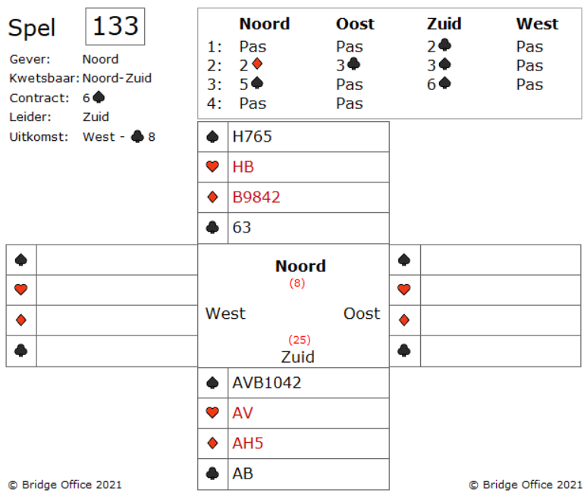

Mooi toch?

6 schoppen.

Wanneer west niet met klaveren zou starten, dat zit 6 schoppen dicht. Maar hij start met klaveren 8, via klaveren vrouw in oost voor uw aas in zuid.

En nu?

Hoe haal je de maximale informatie uit dit spel?

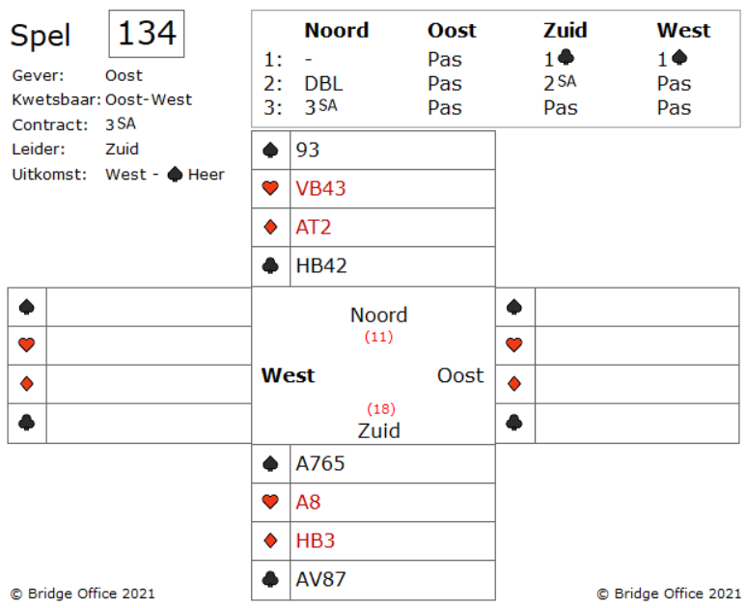

Noord plaatst zuid in een moeilijke 3 San Atout.

Ondanks de 18 punten van zuid.

Het volgbod van 1 schoppen door west zorgt voor de uitkomst van schoppen heer.

Hoe maakt u als zuid deze 3 Sans Atout?

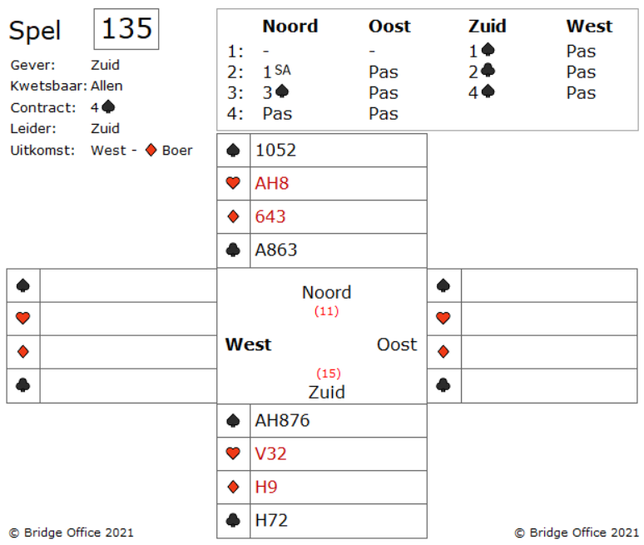

Zuid zit in 4 schoppen en over de bieding even het volgende.

Het 1 Sans Atout bod van noord is geen manche forcing. Het 3 schoppen bod van noord is een limiet bod en geeft een 3-kaart schoppen aan. Met zijn 5-kaart schoppen maakt zuid er 4 schoppen van. West komt uit met ruiten boer en oost neemt met ruiten aas.

Voor zuid natuurlijk mooi. Want zo heeft hij maar een ruiten verliezer. Nu vervolgt west met ruiten vrouw die u in zuid neemt met ruiten heer. Zo kijkend naar de dummy, lijken de 4 schoppen niet zomaar te maken. Dit komt omdat zowel noord als zuid een evenwichtige hand hebben. Ondanks de 26 punten samen, zal zuid moeten werken om deze 4 schoppen te maken. Zuid gaat verder met schoppen aas en west speelt schoppen vrouw bij.

Hoe nu verder?

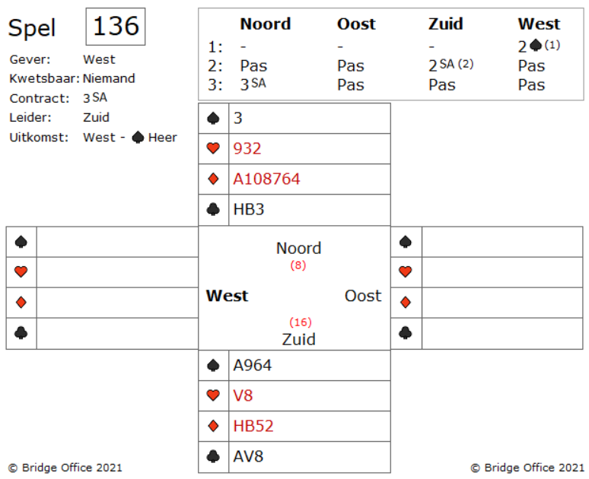  
  
West opent een zwakke twee schoppen (1), dat uitloopt naar zuid. 2 Sans Atout (2) toont ongeveer 15-17 punten en minimaal een schoppen stopt. In het biedsysteem van noord - zuid is dit 2 Sans Atout bod geen hoge kleuren om te spelen.

Dus een Stayman kan niet.

Het enige dat noord overblijft is, om 3 Sans Atout te bieden en daarmee stopt de bieding.

West komt uit met schoppen heer.

De dummy gaat open en zuid complimenteert zijn partner met de mooie ruiten en deelt ook even mede dat het kat in het bakkie is.

O ja. Voor de regeltjes kloppers. Dit mag zuid niet doen. Maar ik verwacht dat niemand hiervan schade ondervindt.

Maar is het een kat in het bakkie?

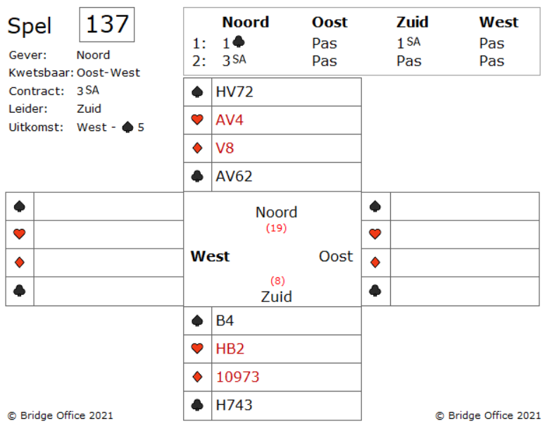

Zuid speelt in 3SA

Uitkomst schoppen vijf.

U speelt een kleintje in de dummy en neemt de negen van oost met de boer.

Het lijkt erop dat u een schoppen kunt terug spelen en uw negende slag maken.

Goed bedacht, maar zal dit werken?

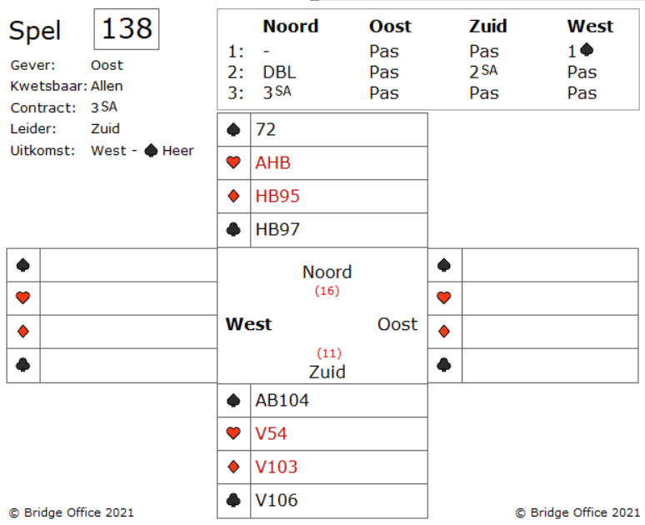

Noord dubbelt 1 schoppen en geeft daarmee 11 t/m 19 punten aan en kan ieder andere kleur spelen\

Zuid heeft een nuttige hand met zijn mooie schoppen.

Zijn keuze voor 2 Sans Atout toont ongeveer twaalf punten en goede schoppenstoppers.

Zuid heeft eigenlijk maar elf punten, maar hij heeft drie tienen die nuttig kunnen zijn.

Hij waardeert zijn hand dus een beetje op.

West komt uit met schoppen heer.

Het lijkt erop dat zuid veel slagen heeft.

U hebt zes slagen in de lage en vier top slagen in de kleuren en hebt stoppers in schoppen.

Wat kan er fout gaan?

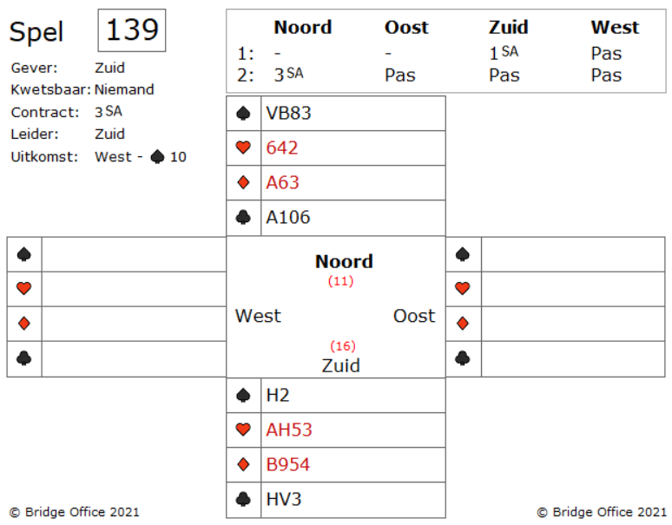

Over de bieding niets te vertellen.

West komt uit met schoppen 10.

De dummy gaat open en u als zuid telt 2 schoppen slagen, 2 in de harten, 1 in de ruiten en 3 in de klaveren.

Het totaal is 8 slagen. Waar moet u de 9e vandaan komen?

In schoppen, harten en ruiten is misschien een extra slag te halen.

Zitten de harten 3-3 dan is de 4e harten de 9e slag.

Er zijn meerdere ruiten verdelingen te bedenken om hier 2 slagen mee te halen.

Zitten de schoppen gunstig, dan misschien daarin de 9e slag.

Allemaal ALS! Toch moet u 9 slagen maken.

U neemt schoppen 10 in zuid met schoppen heer.

Veel succes. Want deze 3 SA is POTDICHT!

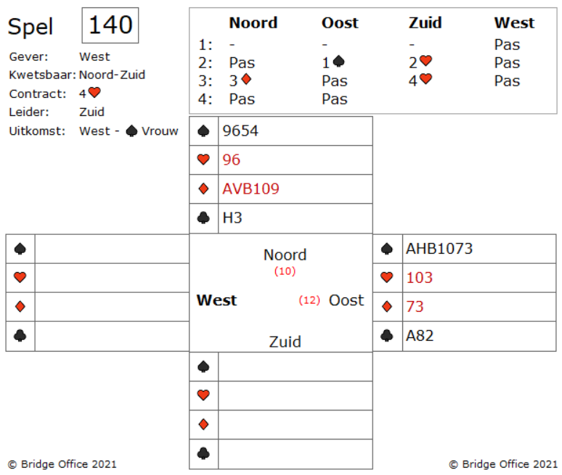

Voor dat oost aan de beurt komt met bieden is er twee keer gepast. Omdat zwakke 2 openingen op de derde hand worden geboden met een 5-kaart of met een uitzonderlijke zwakke hand, koos west ervoor om met 1 schoppen te openen. Zwak, maar met veel speelwaarde. Zuid 2 harten, noord 3 ruiten, waarna zuid er zelf 4 harten van maakte. West komt uit met schoppen vrouw.

De kans dat zuid deze 4 harten gaat maken is groot.

Maar misschien is de schade tot een minimum te beperken.

Wanneer west schoppen vrouw alleen heeft, dan moet u deze overnemen en schoppen terug. Misschien heeft zuid 2 schoppen en misschien heeft u partner west harten Bxx. Drie keer schoppen zou een extra slag voor uw partner kunnen opleveren.

Maar is dit op dit moment de beste verdediging?

De speelproblemen die in dit boekje staan, staan ook op mijn website.  
 <https://www.bridgeoffice.nl/over-bridge/speelproblemen>  
Iedere week plaats ik daar een nieuw probleem.  
In de antwoorden zullen er meer wegen naar Rome leiden.  
Maar wanneer u het ergens niet mee eens bent, dan mag dat natuurlijk. Ik zou het dan ook graag vernemen.  
Stuur een mail naar [info@bridgeoffice.nl](mailto:info@bridgeoffice.nl) dan komt het in mijn mailbox terecht.

De biedingen, spellen en spelinformatie  
in dit document zijn gemaakt met:



Bridge Office Maak Bitmap  
MBMP

Het is een programma waar u zelf de biedingen, handen, uitleg en vragen kunt mee kunt maken.

Het resultaat ziet u op mijn website.

<https://www.bridgeoffice.nl/over-bridge/speelproblemen>

en in deze boekjes.   
  
Ik wens u veel plezier met het oplossen van de problemen.